Комитет по образованию Администрации муниципального образования «Город Майкоп»
Муниципальное бюджетное общеобразовательное учреждение
«Средняя школа № 6»
(МБОУ «СШ № 6»)
385002, Республика Адыгея, г. Майкоп, ул. Комсомольская, 276
т. 52-18-81, 52-49-26, Е-mail: ou6_maykop@mail.ru
ИНН/КПП 0105033902/010501001, ОКПО 24439284, ОГРН 1020100709397.

ПРИКАЗ
от 31.08.2021 № 237
О назначении координатора ГИА в 2021-2022 учебном году.

В целях обеспечения подготовки и проведения государственной итоговой аттестации в 2022 году в МБОУ «СШ № 6»
приказываю:
1. Назначить координатором ГИА в МБОУ «СШ № 6» в 2021-2022 учебном году заместителя директора по УВР Лопатину В.Л.
2. Заместителю директора по УВР Лопатиной В.Л. составить «Дорожную карту» подготовки и проведения ГИА в 9-х классах в 2022 году.
3. Заместителю директора по УВР Лопатиной В.Л. обеспечить организационно-управленческие условия подготовки и проведения ГИА - 2022 для обучающихся в МБОУ «СШ № 6» в соответствии с нормативными документами.
3. Контроль исполнения приказа оставляю за собой.
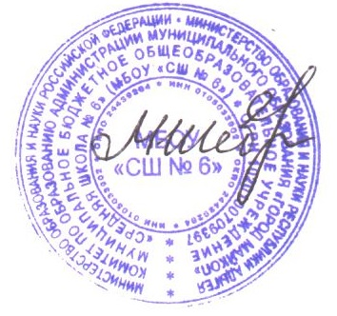

Директор МБОУ «СШ № 6» М.Н. Шевоцукова

Ознакомлена:
Лопатина В.Л.

